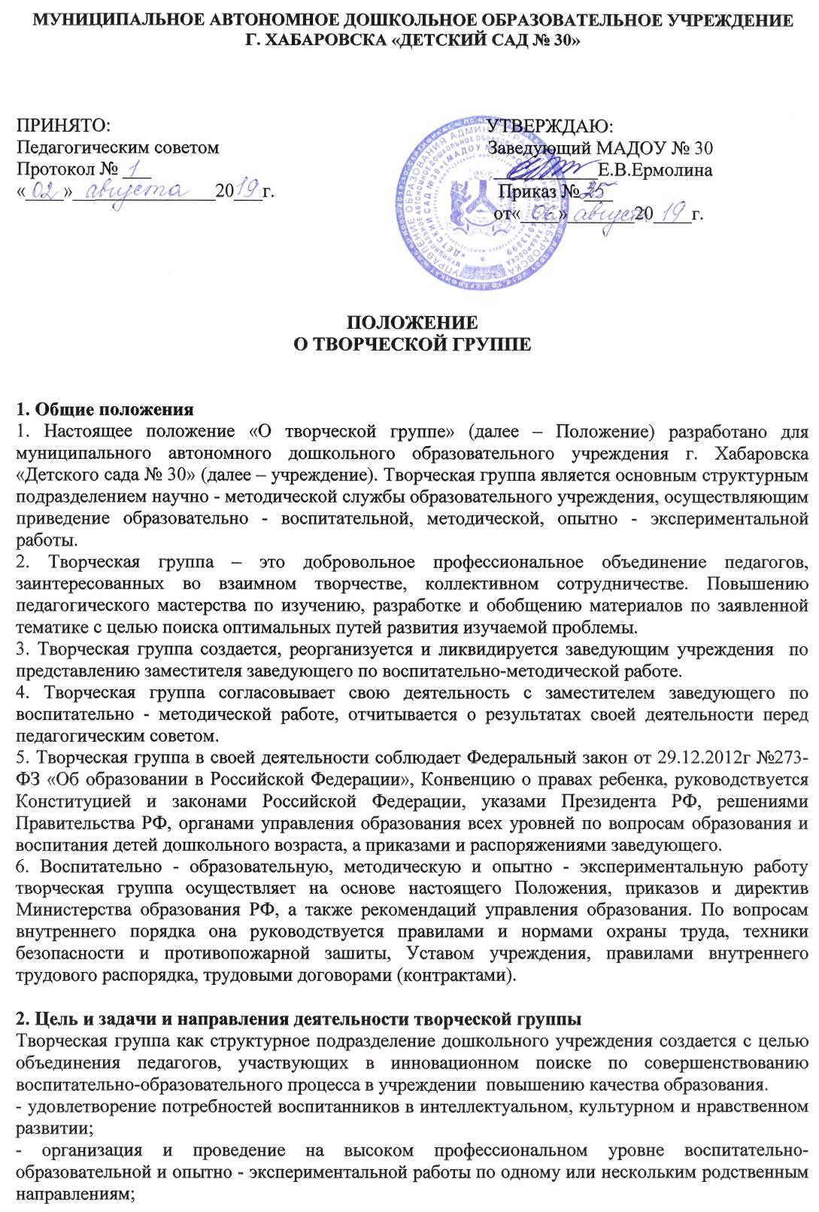
- совершенствование методики проведения различных видов организованной образовательной деятельности и их методического и материально- технического обеспечения; повышение педагогической квалификации педагогов;
- проведения педагогических экспериментов.

3. Основные формы работы в творческой группе
1. Проведение педагогических экспериментов по проблемам методики воспитания детей и внедрение их результатов в воспитательно - образовательный процесс.
2. Круглые столы, совещания и семинары по методическим вопросам, творческие отчеты педагогов и т.п.
3. Заседания творческих групп по вопросам методики воспитания и образования детей дошкольного возраста.
4. Открытые занятия и другие формы работы с детьми.
5. Лекции, доклады, сообщения и дискуссии по методике воспитания и образования, вопросам дошкольной педагогики и психологии.
6. Изучение и реализация в воспитательно- образовательном процессе требований руководящих документов, передового педагогического опыта.
7. Проведение методических недель.
8. Взаимопосещение организованной образовательной деятельности.

4. Руководитель творческой группы:
- предлагает стратегию, разработки темы;
- выбирает методы и формы работы творческой группы;
- определяет формы и время сбор информации;
- определяет варианты активного участия каждого члена творческой группы;
- обобщает и систематизирует материалы, анализирует предложения и выносит их на обсуждение творческой группы.
- предоставляет отчет о работе творческой группы в соответствии с ФГОС заведующему дошкольным учреждением и размещает на сайте.

5. Педагоги члены творческой группы:
- активно участвуют в заседаниях группы, внося свои предложения в развитие темы;
- представляют практические разработки, опыт работы по выбранному направлению;
- совместно выполняют творческие занятия.

6. Основные направления деятельности творческой группы
1. Анализ результатов воспитательно - образовательной деятельности по направлениям.
2. Участие в разработке вариативной части воспитательно - образовательных планов.
3.Разработка интегрированных воспитательно- образовательных программ по изучаемым направлениям и согласование их с парциальными программами для более полного обеспечения усвоения детьми требований государственных стандартов.
4. Подготовка и обсуждение разработок методических пособий и дидактических материалов по воспитанию и обучению детей дошкольного возраста.
5. Проведение открытых занятий и других форм организации воспитательно-образовательного процесса.
6. Подготовка и обсуждение докладов по вопросам методики воспитания и обучения детей дошкольного возраста, повышения квалификации и квалификационного разряда педагогов.
7. Обсуждение методик проведения отдельных видов занятий и содержания дидактических материалов к ним.
8. Организация и проведение педагогических экспериментов по поиску и внедрению новых развивающих технологий воспитания и обучения детей дошкольного возраста.

7. Работа творческой группы
1.Работа творческой группы проводится в соответствии с планом работы на текущий год. План
составляется руководителем творческой группы, рассматривается на заседании научно-методического совета и утверждается заведующим дошкольным учреждением.
2. Заседания творческой группы следует проводить не реже одного раза в 2 месяца. По каждому из обсуждаемых на заседании вопросов принимаются рекомендации, которые фиксируются в журнале протоколов.
3. Состав творческой группы не должен превышать 12 человек.

8. Права творческой группы
Творческая группа имеет право:
1. Выдвигать предложения по улучшению воспитательно- образовательного процесса в дошкольном учреждении.
2. Ставить вопрос о публикации материалов о передовом педагогическом опыте, накопленном творческой группой.
3. Ставит вопрос перед администрацией учреждения о поощрении педагогов творческой группы
за активное участие в экспериментальной деятельности.
4. Обращаться за консультациями по проблемам воспитательно - образовательной работы с детьми к заместителю заведующего по воспитательно – методической работы (старшему воспитателю)
5. Вносить предложения по организации и содержанию аттестации педагогов.
6. Выдвигать от творческой группы педагогов для участия в конкурсах.

9. Контроль за деятельностью творческой группы.
Контроль за деятельностью творческой группы осуществляется заведующим дошкольным учреждением, его заместителем по воспитательно- образовательной работе (старшим воспитателем) в соответствии с планом методической работы и планами контрольно-диагностических действий, утверждаемыми заведующим дошкольным учреждением.

10. Документация творческой группы
Для функционирования творческой группы необходимы следующие документы:
1. Положение о творческой группе.
2. Приказ об открытии творческой группы.
3. План работы творческой группы на текущий учебный год.
4. Протоколы заседаний творческой группы
5. Заседания творческой группы фиксируются протоколом.
6. Протоколы прошнуровываются, пронумеровываются, заверяются печатью.
7. Протоколы регистрируются в журнале регистрации протоколов заседаний творческой группы.
8. Материалы деятельности творческой группы хранятся в методическом кабинете учреждения.

